Resolución del Pleno del Instituto de Transparencia, Acceso a la Información Pública y Protección de Datos Personales del Estado de México y Municipios, con domicilio en Metepec, Estado de México, a diecinueve de septiembre de dos mil dieciocho.

VISTO el expediente electrónico formado con motivo del recurso de revisión número 02740/INFOEM/IP/RR/2018, interpuesto por XXXXXXXXXXXXXXXXXXX, en lo sucesivo La Recurrente, en contra de la respuesta de la Universidad Politécnica del Valle de Toluca, en lo subsecuente El Sujeto Obligado, se procede a dictar la presente resolución.

A N T E C E D E N T E S D E L A S U N T O
PRIMERO. De la Solicitud de Información.
Con fecha quince de junio de dos mil dieciocho, La Recurrente, presentó a través del Sistema de Acceso a la Información Mexiquense (SAIMEX) ante El Sujeto Obligado, solicitud de acceso a la información pública, registrada bajo el número de expediente 00546/UPVT/IP/2018, mediante la cual solicitó información en el tenor siguiente:
“Evidencias de cumplimiento de los acuerdos generados en el comite de ética, ya que se denuncia acoso y nadie hace nada” [Sic]
Modalidad de entrega: A través del SAIMEX.
SEGUNDO. De la prórroga.
De las constancias que obran en el expediente electrónico del SAIMEX, se advierte que El Sujeto Obligado en fecha cinco de julio de dos mil dieciocho, notificó la solicitud de prórroga a La Recurrente, a fin de extender por siete días el plazo para atender la solicitud de información.

TERCERO. De la respuesta del Sujeto Obligado.
En el expediente electrónico SAIMEX, se aprecia que el día treintaiuno de julio de dos mil dieciocho, El Sujeto Obligado dio respuesta a la solicitud de información señalando lo siguiente:

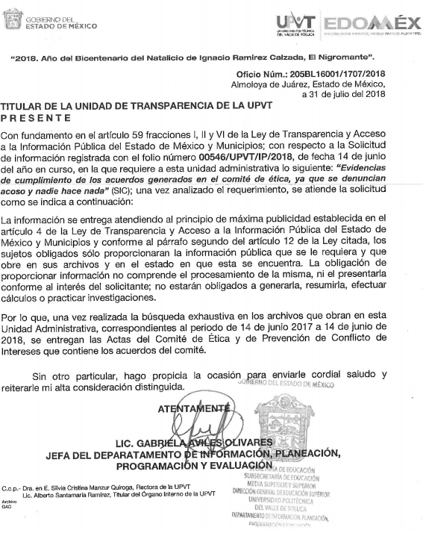
Adjuntando los archivos denominados “ACTAS_DEL_COMITÉ_DE_ÉTICA_2017_2018.zip” y ”ACTAS_DEL_COMITÉ_DE_ÉTICA_2017_2018.zip” documentos que se tienen por reproducidos al ser del conocimiento de las partes y en obvio de reproducciones ociosas.

CUARTO. Del recurso de revisión.
Inconforme con la respuesta notificada por el sujeto obligado, La Recurrente interpuso el recurso de revisión, en fecha uno de agosto dos mil dieciocho, el cual fue registrado en el sistema electrónico con el expediente número 02740/INFOEM/IP/RR/2018, en el cual arguye, las siguientes manifestaciones:

Acto Impugnado:
“No dan la información” [sic]

Razones o Motivos de Inconformidad:
“De nueva cuenta no se entrega lo requerido, se esta pidiendo evidencias de cumplimiento del comité, no actas, así que ponerse a revisar la información y entregarla por este medio” [sic]

QUINTO. Del turno del recurso de revisión.
Medio de impugnación que le fue turnado a la Comisionada Zulema Martínez Sánchez, por medio del sistema electrónico en términos del arábigo 185 fracción I de la Ley de Transparencia y Acceso a la información Pública del Estado de México y Municipios, del cual recayó acuerdo de admisión en fecha siete de agosto de dos mil dieciocho, determinándose en él, un plazo de siete días para que las partes manifestaran lo que a su derecho corresponda en términos del numeral ya citado.

SEXTO. De la etapa de instrucción.
Así, en la etapa de instrucción, el sujeto obligado en fecha dieciséis de agosto del presente año remitió manifestaciones, mismas que no fueron puestas a la vista por no modificar la respuesta inicial, sin que se adviertan manifestaciones por parte del recurrente; decretándose el cierre de la misma en fecha veintiuno de agosto de los corrientes, en términos del artículo 185 fracción VI de la Ley de Transparencia y Acceso a la Información Pública del Estado de México y Municipios, iniciando el término legal para dictar resolución definitiva del asunto.

Así, en fecha dieciocho se amplió el plazo para emitir resolución en el presente asunto.

C O N S I D E R A N D O
PRIMERO. De la competencia.
Este Instituto de Transparencia, Acceso a la Información Pública y Protección de Datos Personales del Estado de México, es competente para conocer y resolver el presente recurso de revisión interpuesto por El Recurrente conforme a lo dispuesto en los artículos 6, apartado A, fracción IV de la Constitución Política de los Estados Unidos Mexicanos, 5, párrafos vigésimo, vigésimo primero y vigésimo segundo fracción IV de la Constitución Política del Estado Libre y Soberano de México, 1, 2 fracción II, 13, 29, 36 fracciones II y III, 176, 178, 179 fracción I, 181 párrafo tercero, 182, 185, 188 y 194 de la Ley de Transparencia y Acceso a la Información Pública del Estado de México y Municipios, 9 fracciones I, XXIV, 11 y 14 fracción I del Reglamento Interior del Instituto de Transparencia, Acceso a la Información Pública y Protección de Datos Personales del Estado de México.

SEGUNDO. Sobre los alcances del recurso de revisión.
Derivado de la impugnación realizada, es preciso e importante señalar que el recurso de revisión inmerso en la Ley de Transparencia vigente en la entidad, tiene el fin y alcance que señalan los numerales 176, 179, 181 párrafo cuarto, 194 y 195 y demás aplicables de la Ley de Transparencia y Acceso a la Información Pública del Estado de México y Municipios vigente, el cual será analizado conforme a las actuaciones que obren en el expediente electrónico, con la finalidad de reparar cualquier posible afectación al derecho de acceso a la información pública y garantizando el principio rector de máxima publicidad.
TERCERO. De las causas de improcedencia.
En el procedimiento de acceso a la información y de los medios de impugnación de la materia, se advierten diversos supuestos de procedibilidad, los cuales deben estudiarse con la finalidad de dar cumplimiento a los principios de legalidad y objetividad inmersos en el artículo 9 de Ley de Transparencia y Acceso a la Información Pública del Estado de México y Municipios, en correlación con la seguridad jurídica que debe generar lo actuado ante este Organismo garante.

De lo anterior, el estudio de las causas de improcedencia que se hagan valer por las partes o que se advierta de oficio por este Resolutor debe ser objeto de análisis previo al estudio de fondo del asunto, ya que el estudio de los presupuestos procesales sobre el inicio o trámite de un proceso genera eficacia jurídica de las resoluciones, más aún que se trata de una figura procesal adoptada en la ley de la materia la cual impide su estudio y resolución cuando una vez admitido el recurso de revisión, se advierta una causa de improcedencia que permita sobreseer el recurso de revisión sin estudiar el fondo del asunto; circunstancias anteriores que no son incompatibles con el derecho de acceso a la justicia, ya que éste no se coarta por regular causas de improcedencia y sobreseimiento con tales fines.
Así las cosas, al no existir causas de improcedencia invocadas por las partes ni advertidas de oficio por este Resolutor, se procede al análisis del asunto en los siguientes términos.

CUARTO. Estudio y resolución del asunto.
Ahora bien, se procede al análisis del presente recurso, así como al contenido íntegro de las actuaciones que obran en el expediente electrónico, para así estar en posibilidad este Órgano Colegiado de dictar el fallo correspondiente conforme a derecho, tomando en consideración los elementos aportados por las partes y apegándose en todo momento al principio de máxima publicidad consagrado en nuestra Constitución Federal, Local y demás leyes aplicables en la materia, así como en los tratados internacionales en los que el Estado Mexicano sea parte, en concordancia con el artículo 8 de la Ley de Transparencia local.

Como se enunció en los antecedentes de la presente resolución, los requerimientos solicitados fueron los siguientes:
“Evidencias de cumplimiento de los acuerdos generados en el comite de ética, ya que se denuncia acoso y nadie hace nada” [Sic]
De lo anterior el Sujeto Obligado señaló:
Los archivos “ACTAS_DEL_COMITÉ_DE_ÉTICA_2017_2018.zip” y ”ACTAS_DEL_COMITÉ_DE_ÉTICA_2017_2018.zip” contienen actas del Comité de Ética y Prevención de Conflicto de Intereses de la Universidad Politécnica del Valle de Toluca; 4°,5°,6°sesiones ordinarias del año 2017 y 1°ordinaria del año 2018 y la 1° extraordinaria del año 2018
Respuesta que la particular considera que le es desfavorable y hace valer las siguientes razones o motivos de inconformidad.

Razones o Motivos de Inconformidad:

“De nueva cuenta no se entrega lo requerido, se esta pidiendo evidencias de cumplimiento del comité, no actas, así que ponerse a revisar la información y entregarla por este medio” [sic]

Como se aprecia de los motivos de inconformidad se advierte que refiere le sea entregada la información que requiere.

Ahora bien, a efecto de generar certeza respecto de las actuaciones que obran en el expediente electrónico, se inserta a continuación el documento remitido por el sujeto obligado en la etapa de manifestaciones, mismo que no fue puesto a la vista en virtud de no haber aportado elementos nuevos.
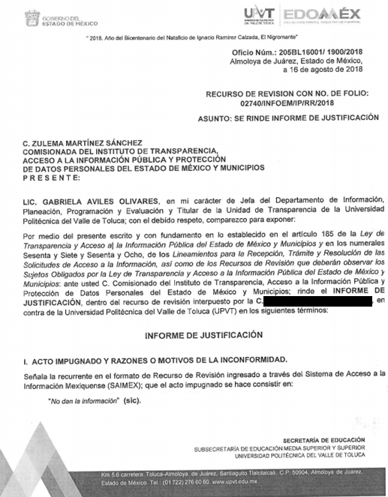

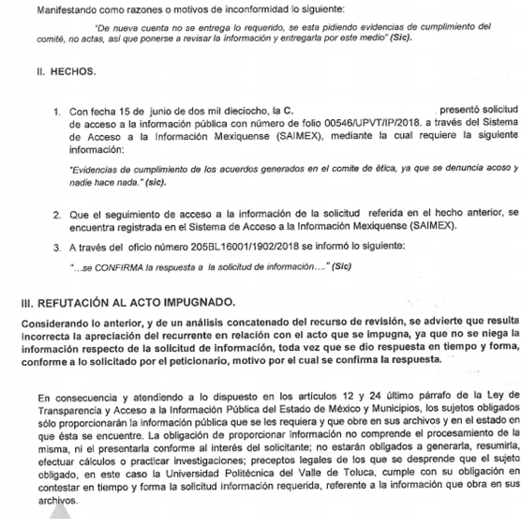

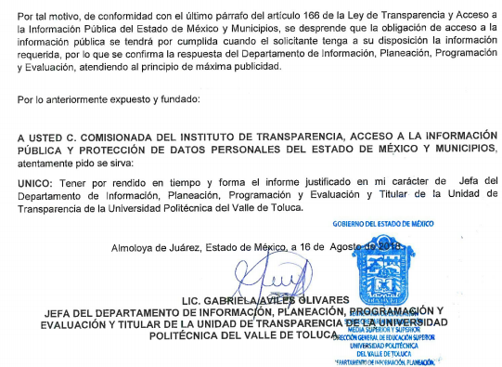
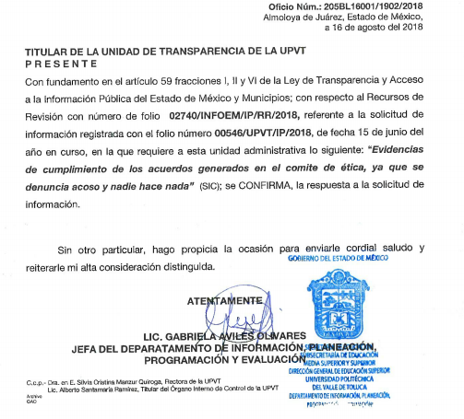

Bajo las premisas anteriores, se concluye que en la especie será motivo de análisis si efectivamente, la respuesta otorgada por parte del sujeto obligado satisface los requisitos establecidos por la Ley de la materia.

Es de precisar que se obvia el análisis de la competencia por parte del sujeto obligado, para generar, administrar o poseer la información solicitada, dado que éste ha asumido la misma, en razón de que da respuesta a los cuestionamientos realizados por las solicitantes, por lo tanto, el hecho de que el sujeto obligado haya intentado otorgar lo solicitado a las recurrentes, comprueba fehacientemente que dicha autoridad acepta que la genera, posee y/o administra, en ejercicio de sus funciones de derecho público, es decir, no niega la existencia de la información solicitada, por el contrario, se pronuncia respecto de la información requerida, es por ello que se reitera, se asume que posee la información; por lo tanto, el estudio en específico se obvia dado que a nada práctico llevaría el alcance del mismo.

De hecho el estudio de la naturaleza jurídica de la información pública solicitada, tiene por objeto determinar si ésta la genera, posee o administra el sujeto obligado; sin embargo, en aquellos casos en que éste la asume, implica en automático que la genera, posee o administra; por consiguiente, a nada práctico nos conduciría su estudio, ya que se insiste la información pública solicitada, ya fue asumida por el sujeto obligado.

Ahora bien, es de advertirse lo siguiente, en primera instancia, nuestra Carta Magna dispone que para el ejercicio del derecho de acceso a la información los Estados deben observar diversos principios y bases, entre los cuales se establece que toda la información en posesión de cualquier autoridad, órgano, organismo, órganos autónomos, así como de cualquier sindicato que reciba y ejerza recursos públicos o realice actos de autoridad en el ámbito federal, estatal y municipal, es pública y sólo podrá ser reservada temporalmente por razones de interés público y seguridad nacional, en los términos que fijen las leyes, ello se aprecia en el Artículo 6, apartado A, numeral I de la Constitución Política de los Estados Unidos Mexicanos que a la letra establece:
“Artículo 6
…
Para el ejercicio del derecho de acceso a la información, la Federación, los Estados y el Distrito Federal, en el ámbito de sus respectivas competencias, se regirán por los siguientes principios y bases:

I. Toda la información en posesión de cualquier autoridad, entidad, órgano y organismo de los Poderes Ejecutivo, Legislativo y Judicial, órganos autónomos, partidos políticos, fideicomisos y fondos públicos, así como de cualquier persona física, moral o sindicato que reciba y ejerza recursos públicos o realice actos de autoridad en el ámbito federal, estatal y municipal, es pública y sólo podrá ser reservada temporalmente por razones de interés público y seguridad nacional, en los términos que fijen las leyes. En la interpretación de este derecho deberá prevalecer el principio de máxima publicidad. Los sujetos obligados deberán documentar todo acto que derive del ejercicio de sus facultades, competencias o funciones, la ley determinará los supuestos específicos bajo los cuales procederá la declaración de inexistencia de la información.

Ahora bien, en atención a lo dispuesto por los artículos 3, fracción XI y 12 de la Ley de Transparencia y Acceso a la Información Pública del Estado de México y Municipios, los cuales son del tenor literal siguiente:
“Artículo 3.- Para los efectos de la presente Ley se entenderá por:
…
XI. Documento: Los expedientes, reportes, estudios, actas, resoluciones, oficios, correspondencia, acuerdos, directivas, directrices, circulares, contratos, convenios, instructivos, notas, memorandos, estadísticas o bien, cualquier otro registro que documente el ejercicio de las facultades, funciones y competencias de los sujetos obligados, sus servidores públicos e integrantes, sin importar su fuente o fecha de elaboración. Los documentos podrán estar en cualquier medio, sea escrito, impreso, sonoro, visual, electrónico, informático u holográfico;

Artículo 4. El derecho humano de acceso a la información pública es la prerrogativa de las personas para buscar, difundir, investigar, recabar, recibir y solicitar información pública, sin necesidad de acreditar personalidad ni interés jurídico.
Toda la información generada, obtenida, adquirida, transformada, administrada o en posesión de los sujetos obligados es pública y accesible de manera permanente a cualquier persona, en los términos y condiciones que se establezcan en los tratados internacionales de los que el Estado mexicano sea parte, en la Ley General, la presente Ley y demás disposiciones de la materia, privilegiando el principio de máxima publicidad de la información. Solo podrá ser clasificada excepcionalmente como reservada temporalmente por razones de interés público, en los términos de las causas legítimas y estrictamente necesarias previstas por esta Ley.
Los sujetos obligados deben poner en práctica, políticas y programas de acceso a la información que se apeguen a criterios de publicidad, veracidad, oportunidad, precisión y suficiencia en beneficio de los solicitantes.

Artículo 12. Quienes generen, recopilen, administren, manejen, procesen, archiven o conserven información pública serán responsables de la misma en los términos de las disposiciones jurídicas aplicables.

Los sujetos obligados sólo proporcionarán la información pública que se les requiera y que obre en sus archivos y en el estado en que ésta se encuentre. La obligación de proporcionar información no comprende el procesamiento de la misma, ni el presentarla conforme al interés del solicitante; no estarán obligados a generarla, resumirla, efectuar cálculos o practicar investigaciones.”

[Énfasis añadido]
De la interpretación a los preceptos citados, se desprende que es información pública la contenida en los documentos que los Sujetos Obligados generen, administren o se encuentre en su posesión en el ejercicio de sus atribuciones y que toda la información generada, obtenida, adquirida, transformada, administrada o en posesión de los sujetos obligados es pública y accesible de manera permanente a cualquier persona.

A efecto de realizar un análisis respecto de si la información otorgada colma lo requerido por la entonces solicitante, es de precisarse que la recurrente desea conocer específicamente “Evidencias de cumplimiento de los acuerdos generados en el Comité de Ética”

Es de observarse que no se cuenta con fecha exacta de la que desea acceder, es decir, la temporalidad por la que se desea la información, por lo que debería considerarse el criterio emitido por el Instituto Nacional de Acceso a la Información y Protección de Datos Personales, Criterio 009-13 Periodo de Búsqueda de la Información, que a la letra señala:

“Periodo de búsqueda de la información, cuando no se precisa en la solicitud de información. El artículo 40, fracción II de la Ley Federal de Transparencia y Acceso a la Información Pública Gubernamental, señala que los particulares deberán describir en su solicitud de información, de forma clara y precisa, los documentos requeridos. En ese sentido, en el supuesto de que el particular no haya señalado el periodo sobre el que requiere la información, deberá interpretarse que su requerimiento se refiere al del año inmediato anterior contado a partir de la fecha en que se presentó la solicitud. Lo anterior permite que los sujetos obligados cuenten con mayores elementos para precisar y localizar la información solicitada.”

Es por lo anterior que el periodo de búsqueda de la información deberá atender del quince de junio de dos mil diecisiete al quince de junio de dos mil dieciocho, para efectos del presente estudio.

Como se aprecia de los autos que integran el expediente electrónico, el sujeto obligado no niega la existencia de la información e incluso, intenta otorgar respuesta entregando las Actas de las Sesiones del Comité de Ética y de Prevención de Conflicto de Intereses, sin embargo se advierte que dicha información no es lo solicitado, toda vez que la particular expresamente requirió “Evidencias de cumplimiento de los acuerdos generados por el Comité de Ética” y las Actas proporcionadas no contienen dichas evidencias, ante ello, se deben realizar ciertas consideraciones que a continuación se precisarán.

El Código de Ética de los servidores públicos del Estado de México, las reglas de integridad para el ejercicio de su empleo, cargo o comisión y los lineamientos generales para propiciar su integridad a través de los comités de ética y de prevención de conflicto de intereses, establece lo siguiente:

“SEGUNDO. El Código de Ética y las Reglas de Integridad, regirán la conducta de los servidores públicos de las dependencias y organismos auxiliares en la Administración Pública Estatal.
…
SEXTO. Los Lineamientos Generales para propiciar la integridad de los servidores públicos a través de los comités de Ética y de Prevención de Conflicto de Intereses, se componen de:
…
8. Funcionamiento
De las sesiones.
…
Los representantes del órgano de control interno de la dependencia u organismo, de las unidades administrativas de asuntos jurídicos y de recursos humanos asistirán a las sesiones del Comité en calidad de asesores, cuando este así lo acuerde, contarán solo con voz durante su intervención o para el desahogo de los asuntos del orden del día para los que fueron convocados y se les proporcionará previamente la documentación soporte necesaria.
9. Presidente y secretario
Del secretario.
El secretario tendrá las siguientes funciones:
…
b) Enviar, con oportunidad, a los miembros del Comité, la convocatoria y orden del día de cada sesión, anexando copia de los documentos que deban conocer en la sesión respectiva.
k) Llevar el registro documental de las delaciones, quejas y asuntos tratados en el Comité.

De los preceptos transcritos con anterioridad, se advierte que el Código de Ética y las Reglas de Integridad, regirán la conducta de los servidores públicos de las dependencias y organismos auxiliares en la Administración Pública Estatal, que los Lineamientos Generales para propiciar la integridad de los servidores públicos a través de los comités de Ética y de Prevención de Conflicto de Intereses, tienen dentro de su funcionamiento el llevar a cabo las sesiones del referido comité y que a los representantes como por ejemplo, del órgano de control interno de la dependencia u organismo, de las unidades administrativas de asuntos jurídicos y de recursos humanos que asistan a dichas sesiones se les proporcionará previamente la documentación soporte necesaria; aunado a ello de las funciones del secretario se desprende que enviará con oportunidad, a los miembros del comité, la convocatoria y orden del día de cada sesión, anexando copia de los documentos que deban conocer en la sesión respectiva y que además, llevará el registro documental de las delaciones, quejas y asuntos tratados en el comité; motivo por el cual se colige que en los archivos del sujeto obligado podría obrar la información que ha solicitado la hoy recurrente, toda vez que como se aprecia, se refieren a documentación soporte, de registro documental de asuntos tratados en el comité.

Asimismo, en el referido Código de Ética se advierte también lo siguiente.
SEXTO. Los Lineamientos Generales para propiciar la integridad de los servidores públicos a través de los comités de Ética y de Prevención de Conflicto de Intereses, se componen de:
…
8. Funcionamiento
Desarrollo de las sesiones.
Durante las sesiones ordinarias, el Comité deliberará sobre las cuestiones contenidas en el orden del día.
En las sesiones se tratarán los asuntos en el orden siguiente:
a) Verificación del quórum por el Secretario.
b) Consideración y aprobación, en su caso, del orden del día.
c) Lectura y aprobación, en su caso, del acta de la sesión anterior y
d) Discusión y aprobación de los asuntos comprendidos en el orden del día.
Los asuntos debatidos y los acuerdos adoptados por el Comité se harán constar en acta, así como el hecho de que algún integrante se haya abstenido de participar en algún asunto, por encontrarse en conflicto de intereses (sic) estar en contra del mismo y se turnará la información correspondiente a cada miembro del Comité.
El Comité dará seguimiento puntual en cada sesión a todos los compromisos y acuerdos contraídos en sesiones anteriores.

En ese tenor, se tiene que el Comité, en las sesiones, dará seguimiento puntual en cada sesión a todos los compromisos y acuerdos contraídos en sesiones anteriores, lo cual concatenado con los preceptos transcritos con anterioridad, sugeriría que en los archivos del sujeto obligado puede obrar soporte documental que acredite el cumplimiento a los acuerdos generados en el Comité de Ética, por lo que será dable ordenar dicha información por el periodo del quince de junio de dos mil diecisiete al quince de junio de dos mil dieciocho, en versión pública en caso de ser procedente.

I. Versión pública
De manera invariable, se debe de privilegiar el acceso a la información bajo el principio de máxima divulgación, empero sin violar el derecho a la intimidad por medio de la protección de datos personales. En este sentido, la versión pública nos permite eliminar, suprimir o borrar la información clasificada como reservada o confidencial para permitir su acceso.

Resulta oportuno precisar que las versiones públicas deben de acompañarse del Acuerdo del Comité de Transparencia del Sujeto Obligado que la sustente, en el que se plasmen los argumentos, fundamentos y razones que llevaron al Sujeto Obligado a testar datos del soporte documental. La hipótesis contraria implica que el documento entregado no es una versión pública, sino un documento tachado o ilegible, generando en consecuencia, un estado de incertidumbre e inseguridad jurídica al solicitante.

Sirve de sustento a manera de robustecer lo expuesto, los artículos 3 fracción IX y XLV, 49 fracción VIII, 122 y 132 fracción II de la Ley de Transparencia y Acceso a la Información Pública del Estado de México y Municipios, los cuales se plasman a continuación:
Artículo 3. Para los efectos de la presente Ley se entenderá por:
(…)
IX. Datos personales: La información concerniente a una persona, identificada o identificable según lo dispuesto por la Ley de Protección de Datos Personales del Estado de México;
(…)
XLV. Versión pública: Documento en el que se elimine, suprime o borra la información clasificada como reservada o confidencial para permitir su acceso.
Artículo 49. Los Comités de Transparencia tendrán las siguientes atribuciones:
(…)
VIII. Aprobar, modificar o revocar la clasificación de la información
Artículo 122. La clasificación es el proceso mediante el cual el sujeto obligado determina que la información en su poder actualiza alguno de los supuestos de reserva o confidencialidad, de conformidad con lo dispuesto en el presente título.
(…)
Artículo 132. La clasificación de la información se llevará a cabo en el momento en que:
(…)
II. Se determine mediante resolución de autoridad competente; o
(…)

Por ende, resulta necesario que el Comité de Transparencia del Sujeto Obligado emita el Acuerdo de Clasificación correspondiente que sustente la versión pública, el cual deberá cumplir cabalmente las formalidades previstas en el artículo 137 de la Ley de Transparencia y Acceso a la Información Pública del Estado de México y Municipios, así como los numerales aplicables de los LINEAMIENTOS GENERALES EN MATERIA DE CLASIFICACIÓN Y DESCLASIFICACIÓN DE LA INFORMACIÓN, ASÍ COMO PARA LA ELABORACIÓN DE VERSIONES PÚBLICAS, publicados en el Diario Oficial de la Federación en fecha quince de abril de dos mil dieciséis, mediante Acuerdo del Consejo Nacional del Sistema Nacional de Transparencia, Acceso a la Información Pública y Protección de Datos Personales.

- Efectos de la resolución.
En cumplimiento a lo establecido en la fracción III del numeral 188 de la Ley de Transparencia vigente en la entidad, el presente fallo tiene los efectos siguientes.

Del sumario se desprendió que el sujeto obligado omitió responder de manera adecuada a la solicitud formulada por la particular, por lo cual se duele la recurrente haciendo valer los motivos de inconformidad correspondientes, los cuales devienen fundados y por tanto deberá ordenarse la entrega de la información faltante.

Para lo cual el sujeto obligado deberá realizar los trámites internos para la debida atención de la solicitud de información, siguiendo los parámetros fijados en la Ley de Transparencia y Acceso a la Información Pública del Estado de México y Municipios.

En mérito de lo expuesto en líneas anteriores, resultan fundados los motivos de inconformidad La Recurrente en su medio de impugnación que fue materia de estudio, por ello con fundamento en la primera hipótesis de la fracción III del artículo 186, de la Ley de Transparencia y Acceso a la Información Pública del Estado de México y Municipios, se REVOCA la respuesta a la solicitud de información número 00546/UPVT/IP/2018 que ha sido materia del presente fallo.

Por lo antes expuesto y fundado es de resolverse y;

SE RESUELVE
PRIMERO. Se REVOCA la respuesta entregada por el Sujeto Obligado, a la solicitud de información número 00546/UPVT/IP/2018, por resultar fundados los motivos de inconformidad que arguye La Recurrente, en términos del Considerando Cuarto de la presente resolución.

SEGUNDO. Se ordena al Sujeto Obligado haga entrega en versión pública en caso de ser procedente, a La Recurrente a través del SAIMEX, del o de los documentos donde conste o de los cuales se pueda advertir lo siguiente:
- El soporte documental que acredite el cumplimiento a los acuerdos generados en el Comité de Ética, por el periodo del quince de junio de dos mil diecisiete al quince de junio de dos mil dieciocho.

Para la entrega en versión pública, deberá emitir el Acuerdo del Comité de Transparencia en términos de los artículos 49, fracción VIII y 132 fracción II de la Ley de Transparencia y Acceso a la Información Pública del Estado de México y Municipios, en el que funde y motive las razones sobre los datos que se supriman o eliminen y se ponga a disposición del recurrente, por la información confidencial.

TERCERO. Notifíquese al Titular de la Unidad de Transparencia del SUJETO OBLIGADO, para que conforme al artículo 186 último párrafo, 189 segundo párrafo y 194 de la Ley de Transparencia y Acceso a la Información Pública del Estado de México y Municipios; dé cumplimiento a lo ordenado dentro del plazo de diez días hábiles, debiendo informar a este Instituto en un plazo de tres días hábiles siguientes sobre el cumplimiento dado a la presente resolución.

CUARTO. Notifíquese a la recurrente la presente resolución, así mismo de conformidad con lo establecido en el artículo 196 de la Ley de Transparencia y Acceso a la Información Pública del Estado de México y Municipios podrá promover Juicio de Amparo en los términos de las leyes aplicables.
ASÍ LO RESUELVE, POR UNANIMIDAD DE VOTOS EL PLENO DEL INSTITUTO DE TRANSPARENCIA, ACCESO A LA INFORMACIÓN PÚBLICA Y PROTECCIÓN DE DATOS PERSONALES DEL ESTADO DE MÉXICO Y MUNICIPIOS, CONFORMADO POR LOS COMISIONADOS ZULEMA MARTÍNEZ SÁNCHEZ, EVA ABAID YAPUR, JOSÉ GUADALUPE LUNA HERNÁNDEZ, JAVIER MARTÍNEZ CRUZ Y LUIS GUSTAVO PARRA NORIEGA, EN LA TRIGÉSIMO CUARTA SESIÓN ORDINARIA CELEBRADA EL DIECINUEVE DE SEPTIEMBRE DE DOS MIL DIECIOCHO, ANTE EL SECRETARIO TÉCNICO DEL PLENO, ALEXIS TAPIA RAMÍREZ.

Zulema Martínez Sánchez
Comisionada Presidenta
(Rúbrica).

José Guadalupe Luna Hernández
Comisionado
(Rúbrica).

Eva Abaid Yapur
Comisionada
(Rúbrica).

Luis Gustavo Parra Noriega
Comisionado
(Rúbrica).

Javier Martínez Cruz
Comisionado
(Rúbrica).

Alexis Tapia Ramírez
Secretario Técnico del Pleno
(Rúbrica).

Esta hoja corresponde a la resolución de fecha diecinueve de septiembre de dos mil dieciocho, emitida en el recurso de revisión 02740/INFOEM/IP/RR/2018.
OSAM/LASF

IMPROCEDENCIA Y SOBRESEIMIENTO EN EL JUICIO DE AMPARO. LAS CAUSAS PREVISTAS EN LOS ARTÍCULOS 73 Y 74 DE LA LEY DE LA MATERIA, RESPECTIVAMENTE, NO SON INCOMPATIBLES CON EL ARTÍCULO 25.1 DE LA CONVENCIÓN AMERICANA SOBRE DERECHOS HUMANOS. Del examen de compatibilidad de los artículos 73 y 74 de la Ley de Amparo con el artículo 25.1 de la Convención Americana sobre Derechos Humanos no se advierte que el derecho interno desatienda los estándares que pretenden proteger los derechos humanos en dicho tratado, por regular causas de improcedencia y sobreseimiento que impiden abordar el estudio de fondo del asunto en el juicio de amparo, en virtud de que el propósito de condicionar el acceso a los tribunales para evitar un sobrecargo de casos sin mérito, es en sí legítimo, por lo que esa compatibilidad, en cuanto a los requisitos para la admisibilidad de los recursos dependerá, en principio, de los siguientes criterios: no pueden ser irracionales ni de tal naturaleza que despojen al derecho de su esencia, ni discriminatorios y, en el caso, la razonabilidad de esas causas se justifica por la viabilidad de que una eventual sentencia concesoria tenga un ámbito de protección concreto y no entre en conflicto con el orden jurídico, no son de tal naturaleza que despojen al derecho de su esencia ni tampoco son discriminatorias, pues no existe alguna condicionante para su aplicabilidad, en función de cuestiones personales o particulares del quejoso. Por tanto, las indicadas causas de improcedencia y sobreseimiento no son incompatibles con el citado precepto 25.1, pues no impiden decidir sencilla, rápida y efectivamente sobre los derechos fundamentales reclamados como violados dentro del juicio de garantías.

